Retroalimentación asignatura Matemática Kinder
La presente retroalimentación tiene como objetivo fortalecer los contenidos trabajados en el material de matemáticas, subido a la página de nuestro establecimiento el día Lunes 15 de junio.

Para comenzar, se sugiere revisar el material (video y Power point) desde un computador y no en celular, ya que esto permite tener un panorama de mayor tamaño y mejor audio para los niños/as.

En esta actividad se espera que los niños/as reconozcan el número 11, se puede ayudar de material concreto para hacer el conteo y potenciar el concepto de número.

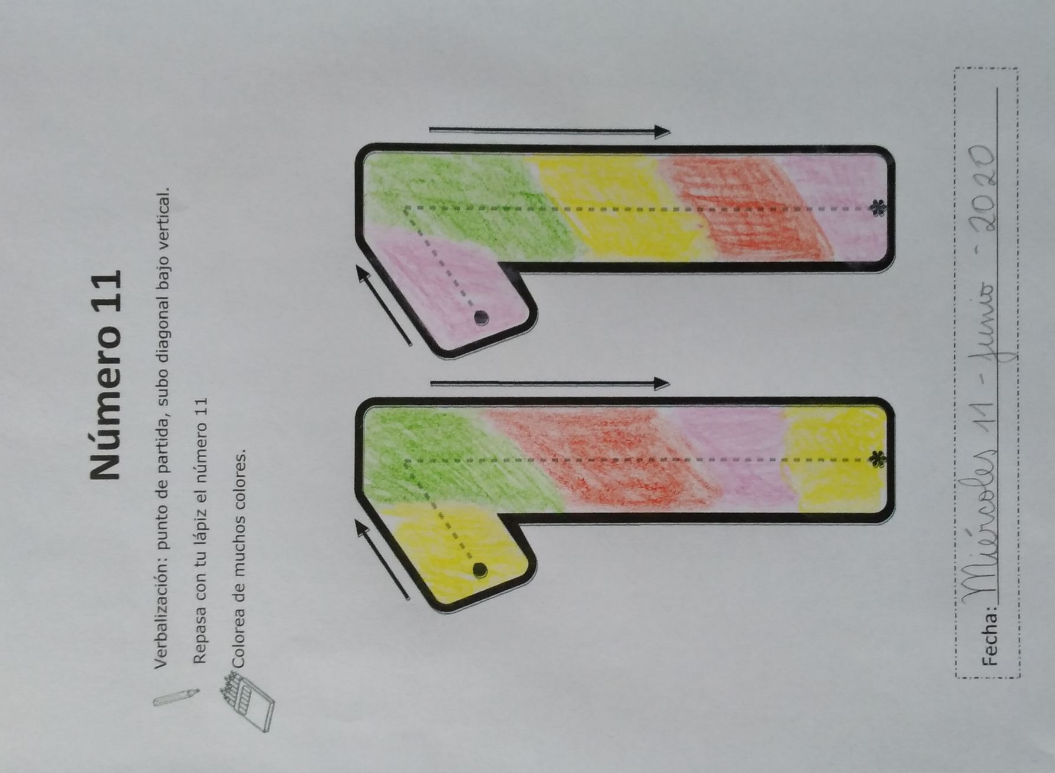

Recuerden seguir la gráfica con el dedo índice, siempre desde le punto de inicio.

Recuerden escribir la fecha. Puede ser manuscrita o imprenta de acuerdo a los avances de cada niño/a.

Para la gráfica es importante verbalizar los números en voz alta, según los trazos de cada número.
Recuerden siempre comenzar desde el punto de inicio.

Si el niño/a presenta dificultades, se pueden ayudar graficando primero en sémola, o en hojas con plumón, de forma libre.

Es importante mantener el orden en la escritura de los números. Cada trazo tiene su espacio en la cuadrícula.

Recuerden escribir la fecha. Puede ser manuscrita o imprenta de acuerdo a los avances de cada niño/a.

Para ambas actividades, las sugerencias son similares al número 11. Si no cuentan con algún material, siempre pueden reemplazar por otro, como en este caso, que se rellenó con papel picado.

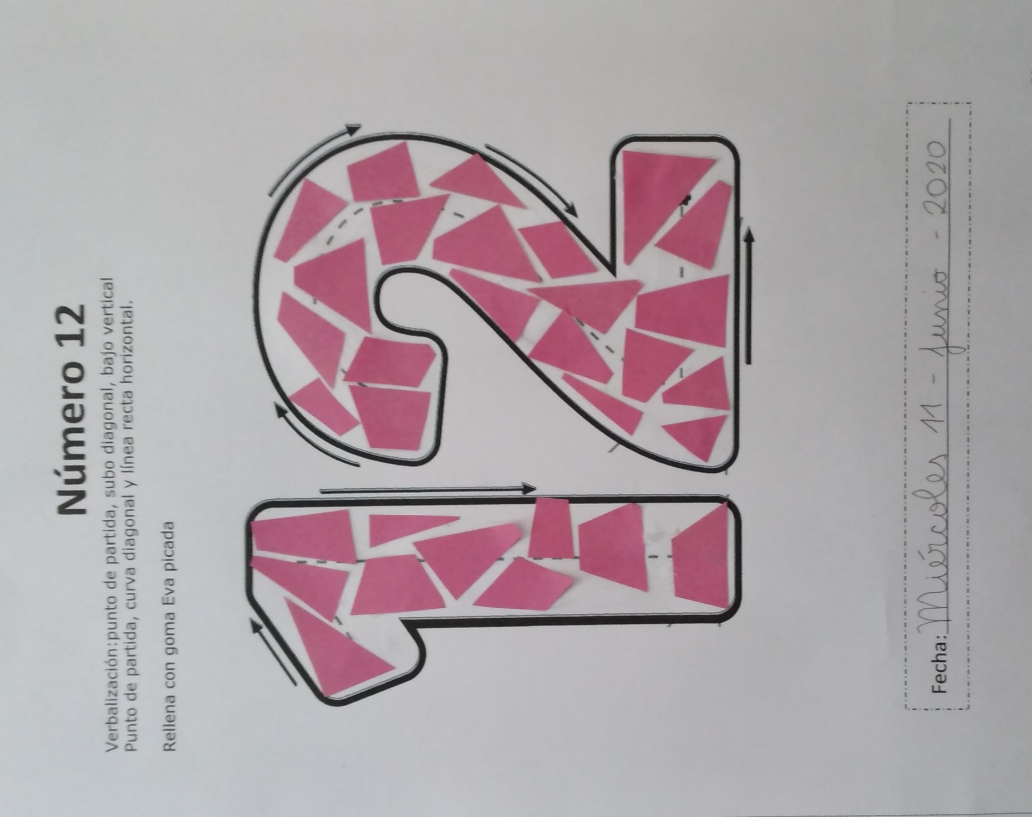

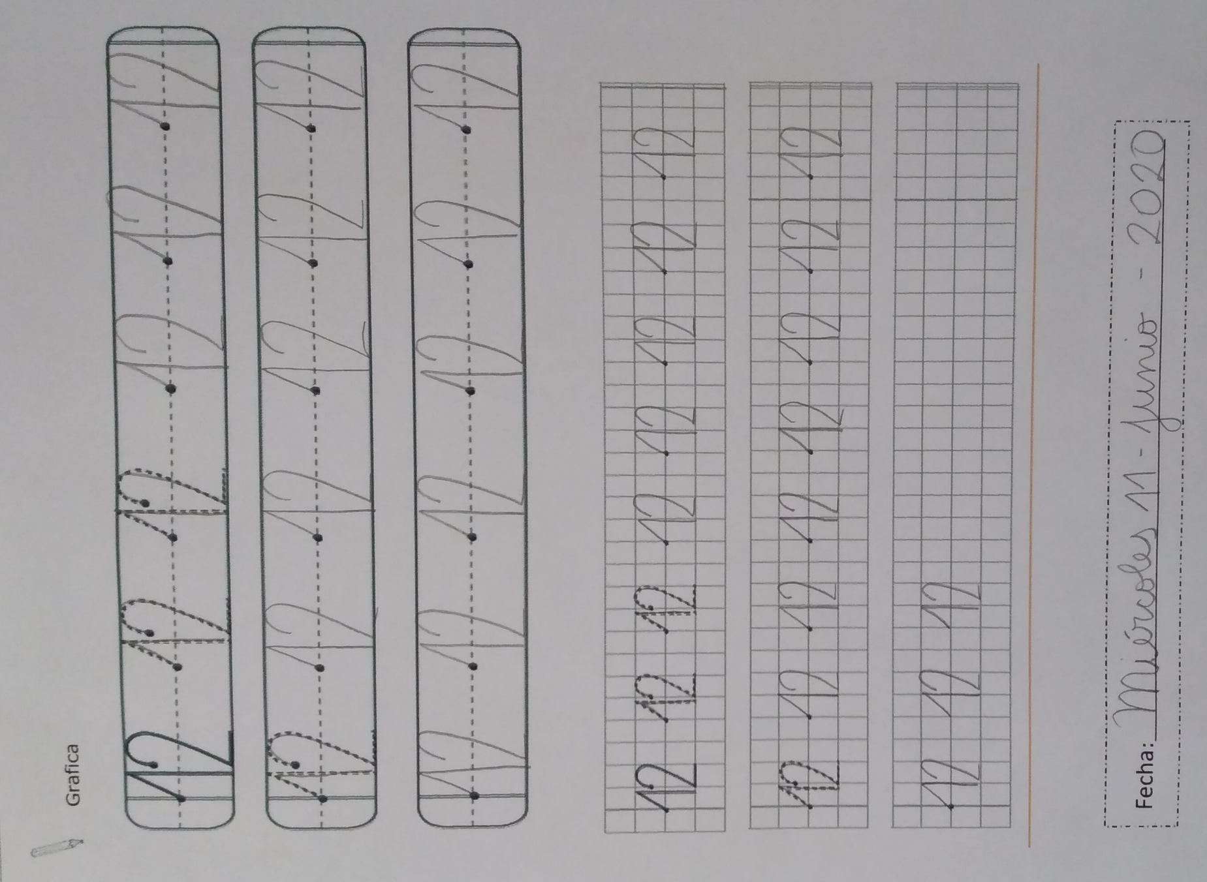

¡Muchas gracias por animarse a trabajar desde sus casas!

